**Управление образование**

**администрации Солнечногорского муниципального района**

**Муниципальное бюджетное дошкольное образовательное учреждение**

**«Детский сад № 14»**

**МО 141570 Солнечногорский район 8-495-546-39-65**

**пгт. Менделеево,**

**ул.Куйбышева, д.14-15**

**Методическая разработка по познавательному развитию**

«Игротерапия, как средство снижения

уровня тревожности

у детей среднего дошкольного возраста»

(методические рекомендации для воспитателей)

Подготовил воспитатель:

Волкова Е. В.

2017г

***«Игротерапия, как средство снижения уровня тревожности у детей среднего дошкольного возраста»в педагогике***

На современном этапе детский сад становится одним из определяющих факторов в становлении личности ребенка. Многие основные свойства и личностные качества ребенка формируются в данный период жизни. В настоящее время увеличилось количество тревожных детей, отличающихся повышенным беспокойством, неуверенностью, эмоциональной неустойчивостью. Поэтому проблема детской тревожности и ее своевременной коррекции на раннем этапе является актуальной.

Недостаточное исследование тревожности в дошкольном возрасте не позволяет определить ее влияние на дальнейшее развитие личности ребенка и результат его деятельности. На мой взгляд, исследование в данном направлении поможет решить ряд проблем дошкольного возраста. В данной работе представлены как теоретические, так и прикладные аспекты проблемы детской тревожности и метода игротерапии.

Психолого-педагогическая обусловленность использования игры определяется Д.Б. Элькониным, В.В. Лебединским, которые подчеркивают, что при планировании коррекционных и психотерапевтических мер упор следует делать на ведущую в данном возрасте деятельность. Поэтому при работе с дошкольниками большое распространение получили различные варианты игротерапии - метода коррекции, в основе которой лежит игра.

Игра - это одна из форм проявления активности личности. Суть игры состоит в непродуктивной деятельности, мотив которой лежит не в ее результатах, а в самом процессе, направленном на воссоздание и усвоение общественного опыта, и в которой складывается и совершенствуется управление поведением. Детская игра - форма включения ребенка в мир человеческих действий и отношений. Игра способствует психической разрядке личности, снятию стрессовых состояний. Игра является той универсальной формой деятельности, внутри которой, по определению Д.Б. Эльконина, происходят прогрессивные изменения в психике и личности ребенка - дошкольника; игра определяет его отношение с окружающими людьми, готовит к переходу на следующий возрастной этап, к новым видам деятельности. О первостепенном значении игры для естественного развития ребенка свидетельствует тот факт, что ООН провозгласила игру универсальным и неотъемлемым правом ребенка. В ряде исследований игра определяется как работа ребенка. З.Фрейд писал: «Самая любимая и всепоглощающая деятельность ребенка - это игра. Возможно, мы можем сказать, что в игре каждый ребенок подобен писателю; он создает свой внутренний мир, или иначе, он устраивает этот мир так, как ему больше нравится. Было бы неверно сказать, что он не принимает свой мир всерьез, напротив, он относится к игре очень серьезно и щедро вкладывает в нее свои эмоции». Л. Френк считал, что игра для детей - это способ научиться тому, чему их никто не может научить, способ ориентации в реальном мире, пространстве и времени, способ исследования предметов и людей. Включаясь в процесс игры, дети учатся жить в современном мире. Ж. Пиаже считает, что игра является мостиком между конкретным опытом и абстрактным мышлением, символическая функция игры является особенно важной. Т.И. Шульга, В. Слот, Х. Спаниярд выделяют пять признаков, по которым игру можно отнести к терапевтическому средству:

* То, что ребенок делает во время игры, символизирует его эмоции и страхи.
* Игра - это естественная обстановка для самовыражения ребенка.
* Бессознательно ребенок выражает эмоциями в игре то, что потом может осознать, он лучше понимает свои эмоции и справляется с ними.
* Игра позволяет психологу больше узнать об истории жизни ребенка.
* Игра является ключом к строительству хороших отношений между ребенком и психологом и его поведение будет спонтанное.

Именно поэтому игротерапия выбрана мною, как средство снижения уровня тревожности у детей среднего дошкольного возраста.

***Программа «Как победить свой страх?»***

**Цели:**

* Профилактика страхов.
* Преодоление страхов у детей (повышенной тревожности у взрослых за детей).
* Повышение самооценки.
* Содействие развитию ребенка.
* Усиление адаптивных способностей личности ребенка.

**Задачи:**

* Научить распознавать чувства (тревога, страх, опасение и др.).
* Научить способам преодоления страхов.
* Развивать коммуникативные способности, уверенность в себе, своих силах.
* Развивать креативность (воображение, творческие способности, творческое мышление).
* Гармонизировать личность ребенка.

**Возраст**

Возраст участников 4 - 5 лет (при нормальном интеллектуальном развитии).

**Мониторинг**

В качестве диагностики в начале и конце программы использовать тест " Тревожности" ( Р. Тэмлл, М. Дорки, В. Амен.)

**Композиция программы**

Программа представляет собой сказочное путешествие двоих детей и сказочного персонажа. В ходе работы участники проходят поочередно разные группы страхов, а именно:

* страх темноты, боязнь остаться одному дома; ■
* страх животных и сказочных персонажей;
* страх чудовищ (скелетов, мумий, привидений и др.), кладбища, страшных снов, страх смерти;
* страх врачей, уколов, крови (то есть медицинские страхи);
* страх войны, пожара, стихийных бедствий, резких звуков (то есть страхи, связанные с причинением физического ущерба);
* страх чужих людей, других детей, воспитателей, учителей, родителей, опоздания, страх потеряться (то есть социально опосредованные страхи).

В процессе работы над программой чередуется отработка страхов и веселая позитивная информация, дающая ресурс. Это сделано для того, чтобы дети смогли усилить свои адаптивные способности, развить уверенность в себе, своих силах и закрепить полученный опыт с получением ресурсов.

**Темп и продолжительность занятий.**

Занятия могут проходить 1 - 2 раза в неделю по 20-25 мин.

**Позиция ведущего.**

Ведущий читает сказку и по ходу действия предлагает детям игровые задания, соответствующие возрасту ребенка, оказывает при необходимости помощь, отслеживает состояние ребенка.

**Количество участников программы.**

Минимум — двое: ведущий и участник (ребенок). Максимум — 8 человек.

**Правила работы с программой**

По мере прочтения сказки играющий выбирает себе фигурку-игрушку, с которой он будет взаимодействовать в процессе прохождения программы. Можно использовать игрушки для песочницы. Можно выбрать и персонажей программы — Вани, Тани, Боюськи.

Тематический план занятий по программе «Как победить свой страх?»

|  |  |  |  |  |
| --- | --- | --- | --- | --- |
| **№** | **Тема**  **занятия** | **Основные цели** | **Содержание занятия** | **Кол- во час.** |
| 1 | Диагнос-тика | - определение уровня тревожности (личностной и ситуативной) |  | 1 |
| 2 | Вводное “Знакомство” | - сформировать у детей умение любить окружающий мир;  - нейтрализация страхов, тревоги. | Упр. «Золотой ключик»  Стих. «Один дома»  Этюд «Страх» | 1 |
| 3 | «Смелые зайчата» | - развитие наблюдательности, памяти, внутренней свободы и раскованности;  - развитие выразительности и способности понимать эмоциональное состояние | Сказка о том, как зайцы испугали серого волка.  Этюд «Тень»  Этюд «Смелый заяц» | 1 |
| 4 | «Медве-жий хоровод» | - развитие коммуникативных навыков; | Игра «Медвежий хоровод»  Сказка «Маша и медведь» | 1 |
| 5 | «Путеше-ствие в лес» | - тренировка произвольности и устойчивости внимания; | Сказка «А вкусная была капуста»  Игра «Зайчата»  Игра «На болоте» | 1 |
| 6 | «Смелый гномик» | - нейтрализация страхов, тревоги. | Сказка «Смелый гномик»  Этюд «Баба Яга и Аленушка» | 1 |
| 7 | «Заколдованные» | - снятие психоэмоционального и мышечного напряжения | Игра «Заколдованные»  Этюд «Шалтай - Болтай»  Этюд «Штанга»  Этюд «Петрушка прыгает» | 1 |
| 8 | «Богаты-ри» | - развитие коммуникативных навыков;  - снятие психоэмоционального и мышечного напряжения | Беседа «Богатырская еда»  Упр. «Сказочный город» (постройки из песка в песочнице) | 1 |
| 9 | «Нарисуй свой страх» | - нейтрализация страхов, тревоги. | Упр. «Нарисуй свой страх»  Игра «Путешествие по радуге» | 1 |
| 10 | «Веселая полянка» | - формирование позитивного мировосприятия. | Стих. «Счастливая ошибка», «Страх»  Сказка «Заповедное озеро» | 1 |
| 11 | «Лесной плакун-чик» | - дать детям опыт проживания взаимодействия с врачом | Этюд «Ой, ой, живот болит!»  Беседа «Зачем и как человека лечат?»  Стих. «Болезни» | 1 |
| 12 | «Разоренный город» | - дать возможность обыграть свои страхи, связанные с природными катаклизмами, военными действиями, найти варианты позитивного разрешения | Игра «Восстановление разрушенного города» | 1 |
| 13 | «Оазис смелости» | - развитие креативности, координации. | Игра «Пересекаем пустыню» | 1 |
| 14 | «Пенек раздумий» | - формирование позитивного мировосприятия | Игра «Дерево достижений»  Рассказ «Как зайчик обиделся на свою маму» | 1 |
| 15 | «Моя семья» | - исследование психоэмоционального состояния | Упр. «Нарисуй свою семью в виде разных животных» | 1 |
| 16 | Диагнос-тика результативности | - определение уровня тревожности (личностной и ситуативной) |  | 1 |

***Игры и упражнения по преодолению страхов, тревожности***

***Упражнение «Изгнание страха»***

Психолог читает стих про АХА:

Злые духи и Кощей

Не живут среди вещей.

Но бывает из-за страха

Я в прихожей вижу Аха!

Нужно громко крикнуть «Ах!»,

И тотчас исчезнет страх!

При слове «ах» дети должны крикнуть «Ах!» - кто громче. Можно при этом подпрыгнуть, замахать руками, кулаками, скорчить рожицу и т.п. Обычно весело и дружно это получается на второй – третий раз.

***Игра «Победа над Змеем-Горынычем»***

Цель: Работа над снятием страха перед агрессией. Отрегулировать имеющиеся отрицательные эмоции, препятствующие развитию личности.

Ход: Сначала детям предлагается нарисовать змея - Горыныча. Затем сыграть с ним битву. Дети строят сказочный город - расставляют по кругу стулья. В нем живут царевич, царевна, ремесленники. Город сторожат 2 стражника. Иван-царевич уходит на охоту. Царевна готовит обед. Ремесленники работают. Стражники обходят город. Вдруг налетает змей – Горыныч. Он ранит стражников и ремесленников, а царевну уводит в свою пещеру. Змей - Горыныч встает перед пещерой и сторожит ее.

Иван-царевич возвращается с охоты. Стражник раненный, показывает, куда змей - Горыныч увел царевну. Иван-царевич идет сражаться со змеем - Горынычем. Они борются, Иван побеждает змея. Из пещеры выходит царевна. Иван - царевич ведет ее в город. Ремесленники радуются, кричат «ура», хлопают в ладоши.

В этой игре:

1.Все роли распределяются между детьми.

2.Ивана-царевича играет ребенок, у которого замечен страх перед сказочными героями.

3.После окончания игры обсудить, что чувствовал каждый ребенок в игре.

4.Стимулировать импровизацию и фантазию детей в игре.

***Игра «Кляксы».***

Цель: Снятие страхов и агрессии, развитие воображения.

Процедура: Подготовленные чистые листы бумаги, жидкая краска (гуашь). Детям предлагается взять на кисточку немного краски того цвета, который хочется, плеснуть «кляксу» на лист краски и сложить лист вдвое так, что «клякса» отпечаталась на второй половине листа. Затем лист развернуть и постараться понять, на кого или на что похожа полученная «клякса».

**Конспекты занятий по песочной терапии.**

**Авторская игра**

"Зарывание секретиков"

(коррекция психических процессов, развитие мелкой моторики руки, тактильных ощущений)

Цель: установление психологического комфорта.

Задачи:

* Коррекция психических процессов (внимание, память, мышление, закрепление восприятия цвета).
* Развитие связной речи.
* Развитие мелкой моторики руки и тактильных ощущений.
* Совершенствовать умения и навыки практического общения.
* Развитие фантазии.
* Побуждать ребенка к активным действиям концентрации внимания.
* Стабилизация положительного эмоционального фона.

Материал:ящик с песком, вода, игрушки, геометрические формы, различные "волшебные" предметы; магнитофон, аудиокассета со спокойной музыкой.

Ход занятия

Если занятие индивидуальное, то "секретики" зарывает взрослый, а если групповое - то каждый ребенок в "секрете" от другого.

Ребенку предлагается взять плоскую корзинку или поднос, подойти к столу и выбрать те фигуры и предметы, которые привлекают его внимание.

Но выбирается только 5 - 6 предметов. Затем ребенок приглашается к ящику с песком и ему предлагается "по секрету" зарыть (закопать), спрятать в песок те фигуры и предметы, которые он выбрал. Другому ребенку (который не видел какие "секретики" зарыты в песок) предлагается искать секреты. В процессе раскопок по открывающимся частям догадаться, что там спрятано и описать (т.е. на ощупь узнать находку). Дети по очереди зарывают "секретики" и отгадывают друг у друга, что спрятано в песке.

*Другой вариант.*

Взрослый предварительно закапывает в песок "волшебные камешки доброты" (разного цвета). Ребенку дается кисточка (если песок сухой) или руками (если песок мокрый) начинает откапывать "секретики" (по очереди). И в процессе раскопок по открывающимся частям камешка, нужно описать его цвет. Затем взять "волшебный камешек доброты" в руку, подержать и передать другому - поделиться добротой камешка и своей добротой со всеми ребятами ("камешек доброты" передается из рук в руки по кругу).

По окончании работы взрослый предлагает вымыть руки, сесть на стулья, взяться за руки и поделиться впечатлениями.

**Авторская игра**

"Победим страх"

(коррекция страха, боязливости, агрессивности)

Цель: установление психологического комфорта, положительного эмоционального состояния.

Задачи:

* Научить ребенка выражать свои чувства и ощущения.
* Научить ребенка справляться с негативными эмоциями.
* Научить ребенка выражать положительные эмоции.
* Побуждать к активным действиям.

Материал:ящик с песком, вода, капсулы из под «киндер-сюрпризов», листы белой бумаги, цветные карандаши; магнитофон, аудиокассета со спокойной музыкой.

Ход занятия

Взрослый предлагает каждому ребенку на листочке нарисовать свой страх. Закончив рисование взять изображение со страхом и смять его, проговаривая слова: «Я сильный, я смелый, я больше ничего не боюсь». Продолжать мять свой «страх» пока он не превратится в маленький комочек, который можно зажать в кулаке. Затем детям предлагается поместить смятый «страх» в капсулу, подойти к песочнице и закопать его.

По окончании работы взрослый предлагает вымыть руки. Музыка затихает.

На следующем занятии дети должны откопать свои капсулы. Увидев пустую капсулу, дети и взрослый радуются, что теперь у них больше нет страхов, и они ничего не бояться. На вопрос детей: «Куда делись страхи» взрослый отвечает: «Что их страхи забрала Добрая Фея, которая живет в этом детском саду.»

Эмпатия.

Взрослый: "У меня сейчас хорошее, спокойное настроение. А какое у тебя настроение, что ты чувствуешь?" (ответ ребенка).

"Теперь возьми меня за руки и повторяй за мной: я теперь спокоен, "страх" убежал и никогда не вернется. Я очень смелый и храбрый".

**"Я колючий только снаружи"**

(коррекция агрессивного поведения)

Цель: установление психологического комфорта и положительных установок, снятие эмоционального напряжения.

Задачи:

Научить ребенка справляться с гневом (в неразрушительной форме для окружающих).

* Научить ребенка выражать свои чувства и ощущения.
* Побуждать к активным действиям.
* Способствовать к проявлению эмпатии.

Материал:ящик с песком, вода, на выбор фигурки; магнитофон и аудиокассета со спокойной музыкой.

Ход занятия

Взрослый просит ребенка вылепить из песка своего обидчика, а затем разрушить фигурку и залить водой. Затем взять выбранную фигурку обидчика и закопать в песок (но мы закапываем не обидчика, а свой гнев и озлобленность на него). Все - негативных эмоций и переживаний нет, а значит "обидчик" больше не обидит. В конце работы ребенок выравнивает поверхность песочницы.

По окончании работы ребенок моет руки и садится на стул.

Эмпатия. Взрослый: "Теперь возьми меня за руки и повторяй за мной: я спокоен, у меня хорошее настроение, я очень добрый и ласковый".

***Консультация для педагогов по теме:***

***«Тревожные дети. Что такое тревожность? Как помочь тревожному ребенку?» Практические рекомендации.***

В психологическом словаре дано следующее определение тревожности: это "индивидуальная психологическая особенность, заключающаяся в повышенной склонности испытывать беспокойство в самых различных жизненных ситуациях, в том числе и в таких, которые к этому не предрасполагают".

Следует отличать тревогу от тревожности. Если тревога — это эпизодические проявления беспокойства, волнения ребенка, то тревожность является устойчивым состоянием. Например, случается, что ребенок волнуется перед выступлениями на празднике. Но это беспокойство проявляется не всегда, иногда в тех же ситуациях он остается спокойным. Это — проявления тревоги. Если же состояние тревоги повторяется часто и в самых разных ситуациях, (при общении с незнакомыми взрослыми и т.д.), то следует говорить о тревожности.

Тревожность не связана с какой-либо определенной ситуацией и проявляется почти всегда. Это состояние сопутствует человеку в любом виде деятельности. Когда же человек боится чего-то конкретного, мы говорим о проявлении страха. Например, страх темноты, страх высоты, страх замкнутого пространства.

К. Изард объясняет различие терминов "страх" и "тревога" таким образом: тревога — это комбинация некоторых эмоций, а страх — лишь одна из них (1999).

Страх может развиваться у человека в любом возрасте: у детей от 1 года до 3 лет нередки ночные страхи, на 2-ом году жизни, по мнению А. И. Захарова, наиболее часто проявляется страх неожиданных звуков, страх одиночества, страх боли (и связанный с этим страх медицинских работников). В 3-5 лет для детей характерны страхи одиночества, темноты и замкнутого пространства. В 5—7 лет ведущим становится страх смерти. От 7 до 11 лет дети больше всего боятся "быть не тем, о ком хорошо говорят, кого уважают, ценят и понимают" (А.И.Захаров, 1995, с. 50).

Каждому ребенку присущи определенные страхи. Однако, если их очень много, то можно говорить о проявлениях тревожности в характере ребенка.

До настоящего времени еще не выработано определенной точки зрения на причины возникновения тревожности. Но большинство ученых считает, что в дошкольном и младшем школьном возрасте одна из основных причин кроется в нарушении детско-родительских отношений.

Тревожность ребенка во многом зависит от уровня тревожности окружающих его взрослых. Высокая тревожность педагога или родителя передается ребенку. В семьях с доброжелательными отношениями дети менее тревожны, чем в семьях, где часто возникают конфликты.

Интересен тот факт, что после развода родителей, когда, казалось бы, в семье закончились скандалы, уровень тревожности ребенка не снижается, а, как правило, резко возрастает. Психолог Е.Ю. Брель выявила и такую закономерность: тревожность детей возрастает в том случае, если родители не удовлетворены своей работой, жилищными условиями, материальным положением. Может быть, именно поэтому в наше время число тревожных детей неуклонно растет.

Авторитарный стиль родительского воспитания в семье тоже не способствует внутреннему спокойствию ребенка.

Тревожность может быть сопряжена с неврозом или с другими психическими расстройствами. В этих случаях необходима помощь медицинских специалистов.

**Тревожные дети. Как помочь тревожному ребенку?**

Критерии определений страха разлуки

1. Повторяющееся чрезмерное расстройство, печаль при расставании.

2. Постоянное чрезмерное беспокойство о потере, о том, что взрослому может быть плохо.

3. Постоянное чрезмерное беспокойство, что какое-либо событие приведет его к разлуке с семьей.

4. Постоянный отказ идти в детский сад.

5. Постоянный страх остаться одному.

6. Постоянный страх засыпать одному.

7. Постоянные ночные кошмары, в которых ребенок с кем-то разлучается.

8. Постоянные жалобы на недомогание: головную боль, боль в животе и др. (Дети, страдающие страхом расставания, и в самом деле могут заболеть, если много думают о том, что их тревожит).

Если хотя бы три черты проявлялись в поведении ребенка в течение четырех недель, то можно предположить, что у ребенка действительно наблюдается этот вид страха.

Как помочь тревожному ребенку

Работа с тревожным ребенком сопряжена с определенными трудностями и, как правило, занимает достаточно длительное время.

Специалисты рекомендуют проводить работу с тревожными детьми в трех направлениях:

1. Повышение самооценки.

2. Обучение ребенка умению управлять собой в конкретных, наиболее волнующих его ситуациях.

3. Снятие мышечного напряжения.

Рассмотрим подробнее каждое из названных направлений.

Повышение самооценки

Конечно же, повысить самооценку ребенка за короткое время невозможно. Необходимо ежедневно проводить целенаправленную работу. Обращайтесь к ребенку по имени, хвалите его даже за незначительные успехи, отмечайте их в присутствии других детей. Однако ваша похвала должна быть искренней, потому что дети остро реагируют на фальшь. Причем ребенок обязательно должен знать, за что его похвалили. В любой ситуации можно найти повод для того, чтобы похвалить ребенка.

Желательно, чтобы тревожные дети почаще участвовали в таких играх в кругу, как "Комплименты", "Я дарю тебе...", которые помогут им узнать много приятного о себе от окружающих, взглянуть на себя "глазами других детей". А чтобы о достижениях каждого воспитанника узнали окружающие, в группе можно оформить стенд "Звезда недели", на котором раз в неделю вся информация будет посвящена успехам конкретного ребенка.

Каждый ребенок, таким образом, получит возможность быть в центре внимания окружающих. Количество рубрик для стенда, их содержание и расположение обсуждаются совместно взрослыми и детьми (рис.)

|  |
| --- |
| тревожные дети |

В раздевалке, на шкафчике каждого ребенка можно закрепить "Цветик-семицветик" (или "Цветок достижений"), вырезанный из цветного картона. В центре цветка — фотография ребенка.

А на лепестках, соответствующих дням недели, — информация о результатах ребенка, которыми он гордится (рис.).

|  |
| --- |
| тревожные дети |

Позитивная информация очень важна и для взрослых, и для детей, для установления взаимопонимания между ними. Причем нужна она для родителей детей любого возраста.

Обучение детей умению управлять своим поведением

Как правило, тревожные дети не сообщают о своих проблемах открыто, а иногда даже скрывают их. Поэтому, если ребенок заявляет взрослым, что он ничего не боится, это не означает, что его слова соответствуют действительности. Скорее всего, это и есть проявление тревожности, в которой ребенок не может или не хочет признаться.

В этом случае желательно привлекать ребенка к совместному обсуждению проблемы. В детском саду можно поговорить с детьми, сидя в кругу, об их чувствах и переживаниях в волнующих их ситуациях. Желательно, чтобы каждый ребенок сказал вслух о том, чего он боится. Можно предложить детям нарисовать свои страхи, а потом в кругу, показав рисунок, рассказать о нем. Подобные беседы помогут тревожным детям осознать, что у многих сверстников существуют проблемы, сходные с теми, которые характерны, как им казалось, только для них.

Обращаясь к тревожному ребенку с просьбой или вопросом, желательно установить с ним контакт глаз: либо вы наклонитесь к нему, либо приподнимите ребенка до уровня ваших глаз.

Совместное со взрослым сочинение сказок и историй научит ребенка выражать словами свою тревогу и страх. И даже если он приписывает их не себе, а вымышленному герою, это поможет снять эмоциональный груз внутреннего переживания и в какой-то мере успокоит ребенка.

Снятие мышечного напряжения

Желательно при работе с тревожными детьми использовать игры на телесный контакт. Очень полезны упражнения на релаксацию, техника глубокого дыхания, занятия йогой, массаж и просто растирания тела.

**Работа с родителями тревожного ребенка**

Нередко родители предъявляют ребенку требования, соответствовать которым он не в силах. Малыш не может понять, как и чем угодить родителям, безуспешно пробует добиться их расположения и любви. Но, потерпев одну неудачу за другой, понимает, что никогда не сможет выполнить все, чего ждут от него мама и папа.

Он признает себя не таким, как все: хуже, никчемнее, считает необходимым приносить бесконечные извинения.Чтобы избежать пугающего внимания взрослых или их критики, ребенок физически и психически сдерживает свою внутреннюю энергию. Он привыкает мелко и часто дышать, голова его уходит в плечи, ребенок приобретает привычку осторожно и незаметно выскальзывать из комнаты. Все это отнюдь не способствует развитию ребенка, реализации его творческих способностей, мешает его общению со взрослыми и детьми, поэтому родители тревожного ребенка должны сделать все, чтобы заверить его в своей любви (независимо от успехов), в его компетентности в какой-либо области (не бывает совсем неспособных детей).

Прежде всего, родители должны ежедневно отмечать его успехи, сообщая о них в его присутствии другим членам семьи (например, во время общего ужина). Кроме того, необходимо отказаться от слов, которые унижают достоинство ребенка ("осел", "дурак"), даже если взрослые очень раздосадованы и сердиты. Не надо требовать от ребенка извинений за тот или иной поступок, лучше пусть объяснит, почему он это сделал (если захочет). Если же ребенок извинился под нажимом родителей, это может вызвать у него не раскаяние, а озлобление.

Полезно снизить количество замечаний. Предложите родителям попробовать в течение одного только дня записать все замечания, высказанные ребенку. Вечером пусть они перечитают список. Скорее всего, для них станет очевидно, что большинство замечаний можно было бы не делать: они либо не принесли пользы, либо только повредили вам и вашему ребенку.

Нельзя угрожать детям невыполнимыми наказаниями: ("Замолчи, а то рот заклею! Уйду от тебя! Убью тебя!"). Они и без того боятся всего на свете. Лучше, если родители в качестве профилактики, не дожидаясь экстремальной ситуации, будут больше разговаривать с детьми, помогать им выражать свои мысли и чувства словами.

Ласковые прикосновения родителей помогут тревожному ребенку обрести чувство уверенности и доверия к миру, а это избавит его от страха насмешки, предательства.

Родители тревожного ребенка должны быть единодушны и последовательны, поощряя и наказывая его. Малыш, не зная, например, как сегодня отреагирует мама на разбитую тарелку, боится еще больше, а это приводит его к стрессу.

Родители тревожных детей часто сами испытывают мышечное напряжение, поэтому упражнения на релаксацию могут быть полезны и для них. Но, к сожалению, наши отношения с родителями не всегда позволяют открыто сказать им об этом. Не каждому можно порекомендовать обратить внимание, прежде всего на себя, на свое внутреннее состояние, а потом предъявлять требования к ребенку.

***"Роль песочной терапии в развитии эмоциональной сферы детей дошкольного возраста"***

Сегодня мы живем в очень непростом мире. Жизнь ставит нас в сложные ситуации, требующие адекватных решений.

В настоящее время закономерностью является то, что под воздействием ряда факторов (окружающая среда, общение со взрослыми и сверстниками, СМИ…) у детей могут возникать негативные эмоциональные переживания: тревожность, выражающаяся в конфликтах и агрессии, неуверенность, определяющаяся замкнутостью и депрессивностью.

Под влиянием телевидения и социума дети перенимают способы поведения и грубое выражение чувств посредством подражания.

Негативные способы поведения дети переносят в игру. А ведь вся жизнь -  игра! Игра самоценна. Она вызывает положительные эмоции, дарит радость.

Есть ли такая детская игра, которая сможет гармонизировать картину мира, поставить заслон на пути жестокости, избавит от внутренних конфликтов и страхов, раскроет понятия добра и зла? Да, есть такая игра! К.Д.Ушинский писал: «Самая лучшая игрушка для детей – кучка песка!» Ею забавлялись все поколения рода человеческого, потому что нет на свете ничего проще и доступнее, удобнее и многообразнее, живее и объемнее, чем песочная игра.

Главное достоинство песочницы в том, что она позволяет ребенку реально создавать картину мира, дает возможность строить свой личный мир, ощущая себя его творцом.

Странный эффект песочницы пока до конца не объяснен. Но важно дать ребенку возможность пересыпать этот терапевтический стройматериал (успокаивает и расслабляет), лепить из него всевозможные фигуры, здания, города (побуждает фантазию, развивает мелкую моторику рук), отыскивать зарытые сокровища (создает заинтересованность) и просто сочинять сказки и рисовать их (творческий выход существующей проблемы, развивает речь).

Песок привлекает маленьких «строителей» своей необычной структурой и новыми ощущениями, которые они испытывают при касании песка.

Песок нередко действует на детей как магнит. Прежде  чем они успевают осознать, что делают, их руки сами начинают просеивать песок, строить замки и т.д. А если к этому добавить миниатюрные игрушки, то появляется целый мир, разыгрываются драмы, и ребенок полностью погружается в игру.

Сам принцип терапии песком был предложен еще К.Г.Юнгом, психотерапевтом, основателем аналитической психотерапии. Песок обладает свойством пропускать воду. В связи с этим специалисты утверждают, что он поглощает негативную психическую энергию, взаимодействие с ним очищает энергетику человека, стабилизирует эмоциональное состояние. Наблюдения и опыт  показывают, что игра в песок позитивно влияет на эмоциональное самочувствие детей и взрослых, это делает ее прекрасным средством для «заботы о душе», - именно так переводится термин «психотерапия».

Игра с песком предоставляет ребенку возможность избавиться от психологических травм с помощью перенесения во вне, на плоскость песочницы, фантазий и формирования ощущения связи и контроля над своими внутренними побуждениями. Ребенок в процессе песочной игры имеет возможность выразить свои самые глубокие эмоциональные переживания, он освобождается от страхов, и пережитое не развивается в психическую травму.

Цель такой терапии – не менять и переделывать ребенка, не учить его каким то специальным поведенческим навыкам, а дать ему возможность быть самим собой.

Игра ребенка – символический язык для самовыражения. Манипулируя игрушками, он может показать более адекватно, чем выразить в словах, как он относится к себе, значимым взрослым, событиям в своей жизни, окружающим.

Игра с песком выступает в качестве ведущего метода коррекционного воздействия (при наличии у ребенка эмоциональных и поведенческих нарушений); в качестве вспомогательного средства, позволяющего стимулировать ребенка, развивать его сенсомоторные навыки, снизить эмоциональное напряжение и т.д. Песочницу можно использовать в качестве психопрофилактического, развивающего средства.

Применение песочной терапии наиболее подходит для работы с детьми дошкольного возраста. Часто маленькие дети затрудняются в выражении своих переживаний из – за недостаточного развития вербального аппарата, бедности представлений или задержки развития, предлагаемая техника оказывается полезной.

Каждая выбранная фигурка воплощает какой – либо персонаж, который может взаимодействовать с другими героями. Ребенок сам придумывает, о чем они говорят, что делают.

В своей работе я использую различные инновационные технологии. Очень эффективной педагогической технологией является песочная игротерапия, которая расширяет и дополняет общеобразовательную «Программу воспитания и обучения в детском саду» под редакцией М.А.Васильевой, В.В.Гербовой, Т.С.Комаровой.

Воспитанники проявляют особый интерес к играм с песком. Комплексное развитие личности ребенка происходит через игру, близкую и понятную ему. Зона песочной игротерапии расположена в удобном месте для детей, привлекает их внимание яркостью, необычностью, оригинальностью. В ней размещены: ящик с песком, миниатюрные фигурки из «киндер – сюрпризов», игрушки – здания, животные, растения, наборы букв и цифр, геометрические фигуры и т.д.

Взрослые часто ставят перед ребенком череду запретов и указаний. Так кирпичик за кирпичиком растет и крепнет стена, отделяя и отдаляя Мир ребенка от Мира взрослого.

С помощью песочных игр малыши воссоздают это шаткое равновесие. Проигрывая на песке ситуации из жизни, они стремятся к бесконфликтному, конструктивному общению, взаимопомощи. Дети учатся выражать свои чувства в безобидной форме, не причиняя вред окружающим людям. Песочная игротерапия – прекрасная возможность выразить свое отношение к окружающему миру, найти то, что тревожит и беспокоит, рассыпать на мельчайшие песчинки образ, пугающий и травмирующий ребенка. Игры с песком имеют большое значение для поддержания психического здоровья, развития познавательных процессов, влияют на становление всех сторон личности ребенка, формируют гуманное, искреннее отношение к людям и всему живому.

***Консультация для воспитателей.***

***Психолого-педагогические аспекты  
взаимодействия с тревожными детьми в ДОУ***

Основные аспекты проблемы тревожности.

На современном этапе детский сад становится одним из определяющих факторов в становлении личности ребенка. Многие основные свойства и личностные качества ребенка формируются в данный период жизни. В настоящее время увеличилось количество тревожных детей, отличающихся повышенным беспокойством, неуверенностью, эмоциональной неустойчивостью. Поэтому проблема детской тревожности и ее своевременной коррекции на раннем этапе является актуальной. Решение этой проблемы в старшем дошкольном возрасте и младшем школьном поможет устранить проблемы развития личности в период кризиса 7 лет; трудности принятия на себя ребенком новых социальных ролей в связи с переходом из детского сада в школу, проблемы адаптации, успешности учебной деятельности.

Впервые выделил и акцентуировал состояние беспокойства и тревоги З. Фрейд. Он охарактеризовал данное состояние как эмоциональное, включающее в себя переживание ожидания и неопределенности, чувства беспомощности. В настоящее время изучению состояния тревоги посвящено большое количество работ. Многозначность понимания тревоги заключается и как – временное психическое состояние, возникающее под воздействием стрессовых факторов. Селье рассматривал 3 фазы: 1 фаза – возникновение тревоги, 2 фаза – исчезновение тревоги, 3 фаза – увеличение тревоги, истощение Н. С. ., понижение иммунитета. Причинами тревоги могут быть:

- Фрустрация социальных потребностей;

- Реакция на представленную угрозу;

- Первичный показатель неблагополучия. Когда организм не имеет возможности естественным образом реализовывать потребность;

- Свойства личности.

Свои определения понятию «тревога» давали Астахов, Лазарус Р, Прихожан А. М. , Спилбергер Ч. Д. и др. Многие авторы сближают тревогу с эмоцией страха.

Чаще всего термин «тревога» используется для описания неприятного по своей окраске психологического состояния, которое характеризуется субъективными ощущениями напряжения, беспокойства, мрачных представлений, а с физиологической сферы сопровождается активизацией автономной нервной системы. Тревога как состояние, в норме переживается каждым здоровым человеком в случаях предполагания предвосхищения негативных результатов. Являясь природосообразным состоянием, тревога играет положительную роль, не только как индикатор нарушения, но и как мобилизатор резервов психики, способный повышению уровня эффективности саморегуляции, гарантирующей более успешное выполнение деятельности.

Однако чаще всего тревогу рассматривают как негативное состояние, связанное с переживаниями стресса.

Некоторые авторы считают что, причины, вызывающие тревогу условно можно разделить на субъективные и объективные. Субъективные – неверное представление об исходе предстоящего события и психологического характера, приводящего к завышению субъектом значимости исхода предстоящего события. Объективные – экстремальные условия, предъявление повышенных требований к психике человека, утомление, беспокойство по поводу здоровья, нарушения психики, влияние фармакологических средств. Психологические причины: вызванные внутренним конфликтом, связанные с неверным представлением о собственном образе «Я», неадекватном уровне притязаний, недостаточное обоснование цели, предчувствие объективных трудностей.

Некоторые авторы считают, что немотивированная тревожность может быть признаком психического расстройства – нахождение угрозы в других людях (бред ущерба), в собственном теле (ипохондрия), в собственных действиях (психастения). Личностную тревожность можно рассматривать как системное свойство, проявляющееся на всех уровнях активности человека.

В социальной сфере – тревожность оказывает влияние на общение, на социально-психологические показатели деятельности руководителей, на взаимоотношения с руководителем, с товарищами, порождая конфликты.

В психологической сфере тревожность проявляется в изменении уровня притязаний, снижения самооценки, решительности, уверенности в себе, влияет на мотивацию. Обратная связь с такими особенностями личности: социальная активность, добросовестность, стремление к лидерству, принципиальность, решительность, независимость, эмоциональная устойчивость, работоспособность, степень невротизации и интроверсии.

В психофизиологической сфере тревожность проявляется на энергетике организма, активности биологически-активных точек на коже, развитием вегетативных расстройств.

Личность с высоким уровнем тревожности воспринимает окружающий мир как объект угрозы, угроза психическому здоровью личности и способствует развитию предневротического состояния; отрицательно влияет на результат деятельности; профориентация больше подходит человек-природа и человек – художественный образ, необходимы навыки самоконтроля и устойчивое поведение. Тревожность – источник агрессивного поведения, формирует конфликтные отношения

Исследования показывают, что тревога, зарождаясь у ребенка в 7 месяцев, в неблагополучных условиях в старшем дошкольном возрасте становится тревожностью – т. е. устойчивом свойством личности. Недостаточная сформированность или нарушение механизма психологической саморегуляциилежит в генезисе личностной тревожности, так считает Г. Ш. Габдреева. Н. Д. Левитов указывает, что тревожное состояние – показатель слабости нервной системы, хаотичности нервных процессов (темп, интенсивность деятельности – низкие, медленно включающиеся в работу, долго переключается, восстанавливается, быстро отвлекается). Главной причиной возникновения тревожности у дошкольников считается: неправильное воспитание и неблагоприятные отношения ребенка с родителями, особенно с матерью. При этом случае возникает страх, ребенок ощущает условность материнской любви. Высокая вероятность возникновения тревожности у ребенка при воспитании по типу: чрезмерная забота, мелочный контроль, большое количество ограничений и запретов, постоянное одергивание. Отсрочка чего-то приятного, подкрепления.

Приход в детский сад увеличивает тревожность. Симбиоз личностной тревожности матери и ребенка увеличивает тревожность ребенка.

Н. В. Имедадзе отмечает следующие причины тревожности у детей дошкольного возраста, вызванные характером внутри-семейных отношений:

- излишняя опека;

- второй ребенок в семье;

- плохая приспособляемость (неумение одеваться, есть, спать);

- непоследовательность оценок, правил, авторитарный стиль отношений.

Если ребенок чрезвычайно зависим от состояния матери и к нему не найден индивидуальный подход в дошкольном учреждении, то возникает стойкий аффект на разлуку с матерью, что приводит к началу невроза.

К увеличению тревожности приводят также.

Недостаток уверенности в своих силах, проявляется в ситуациях, включающие опасность для чувства собственного достоинства при высоком уровне притязаний. Расхождение между положением, фактически занимаемым ребенком в коллективе и положением, который он хочет занимать. Прямая зависимость эмоциональной чувствительности ребенка и тревожности самих взрослых.

Наблюдается прямая связь между тревожностью и психическими процессами – мышление, память, внимание

Природные, генетические факторы развития тревожности трудно поддаются коррекции. Социальные факторы поддаются коррекции. Работа ведется в 3-х направлениях. 1. Работа над самооценкой. 2. Формирование адаптивного поведения. 3. Снятие мышечного напряжения. Согласно Ж. Пиаже игра является мостиком между конкретным опытом и абстрактным мышлением, и именно символическая функция игры является особенно важной. Именно поэтому все большее значение приобретает игровая терапия – способ коррекции эмоциональных и поведенческих нарушений у детей. В игровой терапии необходимо 3 «П»: признание; принятие; понятие ребенка. Недирективная терапия – не оценивание, а описание действий ребенка с отражением чувств ребенка снижает уровень тревожности.

Диагностика тревожности: наблюдение – до 4-х лет; с 4-х цветовая диагностика эмоций О. А. Ореховой; проективная методика «Моя семья». Работа с родителями – тест Пари; тест Дарси-Баска; анкетирование.

Работа воспитателя включает:

- овладение навыками самоконтроля;

- внутренняя оценка действий;

- четкая система ограничений;

Использование «агрессивных» игрушек позволяет снизить уровень тревожности. Песок, вода, глина, пластилин, кубики, цвет – для снятия негативных эмоций. Лучше использовать шариковые ручки и фломастеры т. к. карандаши ломаются, красками пачкаются, что может увеличивать уровень тревожности. Технику овладения ограничений лучше отрабатывать на обычных детях, после осторожно переносить на работу с тревожными детьми. Хвалить тоже осторожно т. к. высокотревожный ребенок будет работать на похвалу, что будет увеличивать тревогу. Безопасные игрушки – куклы, машины, то, что не требует правильности действий и четкого выполнения правил. Складывание по образцу, мозаика по рисунку, подвижные игры соревновательного характера увеличивают тревожность.

*Выступление на родительском собрании*

***«Влияние родительских установок на развитие детей»***

***Практически рекомендации.***

Душевная жизнь человека чрезвычайно сложна, т.к. психика состоит из двух взаимоопределяющих составных: осознаваемое и несознаваемое – сознание и подсознание.

В неосознаваемой сфере большое значение имеет фиксированное отношение к себе, к другим и к жизни в целом. Определяют это установки и психологическая защита. Родителям особенно важно понять, какую роль в эмоционально-личностном развитии ребёнка играют родительские установки. Бесспорно, родители -  самые значимые и любимые для ребёнка люди. Авторитет, особенно на самых ранних этапах психоэмоционального развития, непререкаем и абсолютен. Вера в непогрешимость, правоту и справедливость родителей у ребёнка непоколебима: "Мама сказала….", "Папа велел…" и т.д.

В отличие от сформировавшейся личности, ребёнок 4 -5 лет не владеет психологическими защитными механизмами, не способен руководствоваться осознанными мотивами и желаниями. Родителям стоит осторожно и внимательно относиться к своим словесным обращениям к ребёнку, оценкам поступков ребёнка, избегать установок, которые впоследствии могут отрицательно проявиться в поведении ребёнка, делая его жизнь стереотипной и эмоционально ограниченной.

Установки возникают повседневно. Они случайны, слабы, другие принципиальны, постоянны и сильны, формируются с раннего детства, и, чем раньше они усвоены, тем сильнее их действие. Раз возникнув, установка не исчезает и в благоприятный  для неё момент жизни ребёнка воздействует на его поведения и чувства. Оружием против негативной установки может стать только контрустановка, причём постоянно подкрепляемая положительными проявлениями со стороны родителей и окружающих. Например, контрустановка "Ты всё можешь" победит установку "Неумеха, ничего у тебя не получается", но только в том случае, если ребёнок будет действительно получать подтверждение своим способностям в реальной деятельности (рисование, лепка, пение и т.д.).

Несомненно, большая часть родительских установок положительна и способствует благоприятному развитию личного пути ребёнка. А раз они помогают и не мешают, то и осознавать их не обязательно. Это своеобразные инструменты психологической защиты, помогающие ребёнку сохранить себя и выжить в окружающем мире. Примером исторически сложившихся и передаваемых из поколения в поколение положительных установок, охраняющих человека, являются пословицы и поговорки, сказки и басни с мудрым адаптационным смыслом, где добро побеждает зло, где важны стойкость, вера в себя и свои силы.

Ниже приведена таблица наиболее часто встречающихся негативных родительских установок. Обратите внимание на те последствия, которые они могут иметь для личности ребенка, и научитесь выдвигать контрустановки. Вспомните, не слышали ли вы нечто похожее от своих родителей? Не стали ли некоторые из них тормозящими указателями на вашем жизненном пути?

Проанализируйте, какие директивы, оценки и установки вы даёте своим детям. Сделайте так, чтобы негативных было очень мало, научитесь трансформировать их в позитивные, развивающие в ребёнке веру в себя, богатство и яркость эмоционального мира.

|  |  |  |
| --- | --- | --- |
| НЕГАТИВНЫЕ УСТАНОВКИ | | ПОЗИТИВНЫЕ УСТАНОВКИ |
| Сказав так: | подумайте о последствиях | и вовремя исправьтесь |
| "Не будешь слушаться, с тобой никто дружить не будет…". | Замкнутость, отчуждённость, угодливость, безынициативность, подчиняемость, приверженность стереотипному поведению. | "Будь собой, у каждого  в жизни будут друзья!". |
| "Горе ты моё!" | Чувство вины, низкая самооценка, враждебное отношение к окружающим, отчуждение, конфликты с родителями. | "Счастье ты моё, радость моя!" |
| "Плакса-Вакса, нытик, пискля!" | Сдерживание эмоций, внутренняя озлобленность, тревожность, глубокое переживание даже незначительных проблем, страхи, повышенное эмоциональное напряжение. | "Поплачь, будет легче…". |
| "Вот дурашка, всё готов раздать…". | Низкая самооценка, жадность, накопительство, трудности в общении со сверстниками, эгоизм. | "Молодец, что делишься с другими!". |
| "Не твоего ума дело!". | Низкая самооценка, задержки в психическом развитии, отсутствие своего мнения, робость, отчуждённость, конфликты с родителями. | "А ты как думаешь?". |
| "Ты совсем, как твой папа (мама)…". | Трудности в общении с родителями, идентификация с родительским поведением, неадекватная самооценка, упрямство, повторение поведения родителя | "Папа у нас замечательный человек!" "Мама у нас умница!". |
| "Ничего не умеешь делать, неумейка!". | Неуверенность в своих силах, низкая самооценка, страхи, задержки психического развития, безынициативность, низкая мотивация к достижению. | "Попробуй ещё, у тебя обязательно получится!". |
| "Не кричи так, оглохнешь!" | Скрытая агрессивность, повышенное психоэмоциональное напряжение, болезни горла и ушей, конфликтность. | "Скажи мне на ушко, давай пошепчемся…!". |
| "Неряха, грязнуля!". | Чувство вины, страхи, рассеянность, невнимание к себе и своей внешности, неразборчивость в выборе друзей. | "Как приятно на тебя смотреть, когда ты чист и аккуратен!" |
| "Противная девчонка, все они капризули!" (мальчику о девочке). "Негодник, все мальчики забияки и драчуны!" (девочке о мальчике). | Нарушения в психосексуальном развитии, осложнения в межполовом общении, трудности в выборе друга противоположного пола. | "Все люди равны, но в то же время ни один не похож на другого". |
| "Ты плохой, обижаешь маму, я уйду от тебя к другому ребёнку!". | Чувство вины, страхи, тревожность, ощущение одиночества, нарушение сна, отчуждение от родителей, "уход" в себя или "уход" от родителей. | "Я никогда тебя не оставлю, ты самый любимый!". |
| "Жизнь очень трудна: вырастешь – узнаешь…!" | Недоверчивость, трусость, безволие, покорность судьбе, неумение преодолевать препятствия, склонность к несчастным  случаям, подозрительность, пессимизм. | "Жизнь интересна и прекрасна! Всё будет хорошо!". |
| "Уйди с глаз моих, встань в угол!" | Нарушения взаимоотношений с родителями, "уход" от них, скрытность, недоверие, озлобленность, агрессивность. | "Иди ко мне, давай во всём разберёмся вместе!" |
| "Не ешь много сладкого, а то зубки будут болеть, и будешь то-о-ол-стая!". | Проблемы с излишним весом, больные зубы, самоограничение, низкая самооценка, неприятие себя. | "Давай немного оставим папе (маме) ит.д." |
| "Все вокруг обманщики, надейся только на себя!" | Трудности в общении, подозрительность, завышенная самооценка, страхи, проблемы сверконтроля, ощущение одиночества и тревоги. | "На свете много добрых людей, готовых тебе помочь…". |
| "Ах ты, гадкий утёнок! И в кого ты такой некрасивый!". | Недовольство своей внешностью, застенчивость, нарушения в общении, чувство беззащитности, проблемы с родителями, низкая самооценка, неуверенность в своих силах и возможностях. | "Как ты мне нравишься!". |
| "Нельзя ничего самому делать, спрашивай разрешения у старших!". | Робость, страхи, неуверенность в себе, безынициативность, боязнь старших, несамостоятельность, нерешительность, зависимость от чужого мнения, тревожность. | "Смелее, ты всё можешь сам!". |
| "Всегда ты не вовремя подожди…". | Отчуждённость, скрытность, излишняя самостоятельность, ощущение беззащитности, ненужности, "уход" в себя", повышенное психоэмоциональное напряжение. | "Давай, я тебе помогу!" |
| "Никого не бойся, никому не уступай, всем давай сдачу!". | Отсутствие самоконтроля, агрессивность, отсутствие поведенческой гибкости, сложности в общении, проблемы со сверстниками, ощущение вседозволенности. | "Держи себя в руках, уважай людей!". |

Как часто вы говорите детям:

Я сейчас занят(а)…

Посмотри, что ты натворил!!!

Как всегда неправильно!

Когда же ты научишься!

Сколько раз тебе можно повторять!

Ты сведёшь меня с ума!

Что бы ты без меня делал!

Вечно ты во всё лезешь!

Уйди от меня!

Встань в угол!

Все эти "словечки" крепко зацепляются в подсознании ребёнка, и потом не удивляйтесь, если вам не нравится, что ребёнок отдалился от вас, стал скрытен, ленив, недоверчив, неуверен в себе.

А эти слова ласкают душу ребёнка:

Ты самый любимый!

Ты очень многое можешь!

Что бы мы без тебя делали?!

Иди ко мне!

Садись с нами…!

Я помогу тебе…

Я радуюсь твоим успехам!

Что бы не случилось, наш дом – наша крепость.

Расскажи мне, что с тобой…

Чувства вины и стыда ни в коей мере не помогут ребёнку стать здоровым и счастливым. Не стоит делать его жизнь унылой, иногда ребёнку вовсе не нужна оценка его поведения и поступков, его просто надо успокоить. Сам ребёнок – не беспомощная "соломинка на ветру", не робкая травинка на асфальте, которая боится, что на неё наступят. Дети от природы наделены огромным запасом инстинктов, чувств и форм поведения, которые помогут им быть активными, энергичными и жизнестойкими. Многое в процессе воспитания детей зависит не только от опыта и знаний родителей, но и от их умения чувствовать и догадываться!

***Профилактика тревожности (Рекомендации родителям).***

1. Общаясь с ребенком, не подрывайте авторитет других значимых для него людей. (Например, нельзя говорить ребенку: "Много ваши воспитатели понимают! Бабушку лучше слушай!").

2. Будьте последовательны в своих действиях, не запрещайте ребенку без всяких причин то, что вы разрешали раньше.

3. Учитывайте возможности детей, не требуйте от них того, что они не могут выполнить. Если ребенку с трудом дается какой-либо учебный предмет, лучше лишний раз помогите ему и окажите поддержку, а при достижении даже малейших успехов не забудьте похвалить.

4. Доверяйте ребенку, будьте с ним честными и принимайте таким, какой он есть.

***Шпаргалка для взрослых или правила работы с тревожными детьми***

1. Избегайте состязаний и каких-либо видов робот, учитывающих скорость.

2. Не сравнивайте ребенка с окружающими.

3. Чаще используйте телесный контакт, упражнения на релаксацию.

4. Способствуйте повышению самооценки ребенка, чаще хвалите его, но так, чтобы он знал, за что.

5. Чаще обращайтесь к ребенку по имени.

6. Демонстрируете образцы уверенного поведения, будьте во всем примером ребенку.

7. Не предъявляйте к ребенку завышенных требований.

8. Будьте последовательны в воспитании ребенка.

9. Старайтесь делать ребенку как можно меньше замечаний.

10. Используйте наказание лишь в крайних случаях.

11. Не унижайте ребенка, наказывая его.

**Использование *песочной терапии*   
как основного метода коррекции тревожности.**

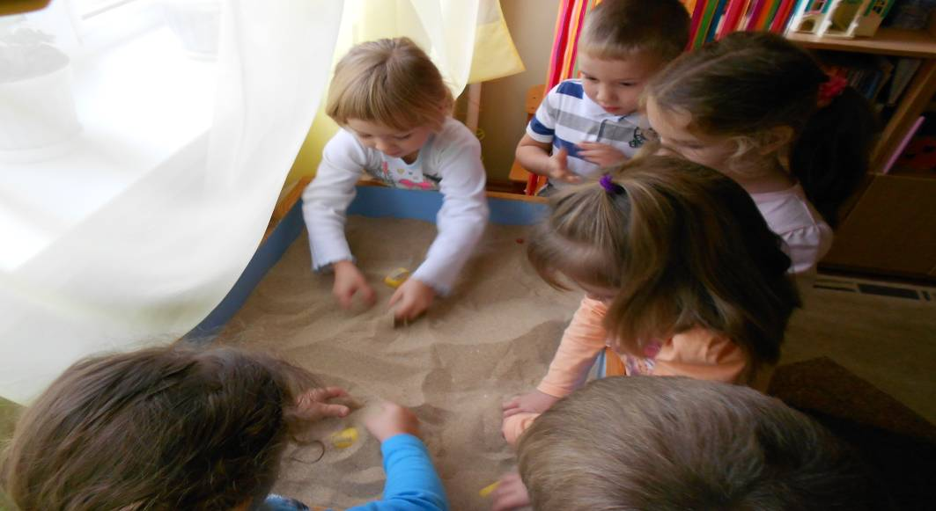

**Авторская игра**

**"Победим страх"**

**На тренинговых занятиях по коррекции тревожности также использовались: игротерапия, арт-терапии, элементы сказкотерапии;**

**упражнения психогимнастики.**

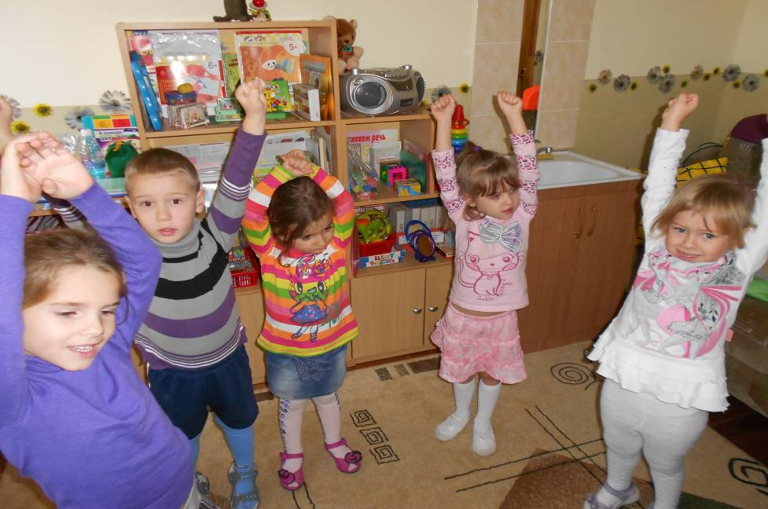

**Упражнение: «Богатыри»**

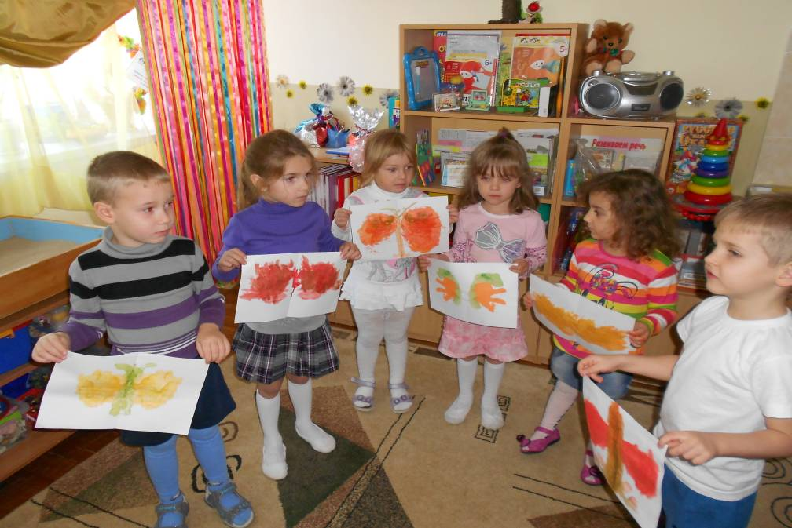

**Игра «Кляксы»**

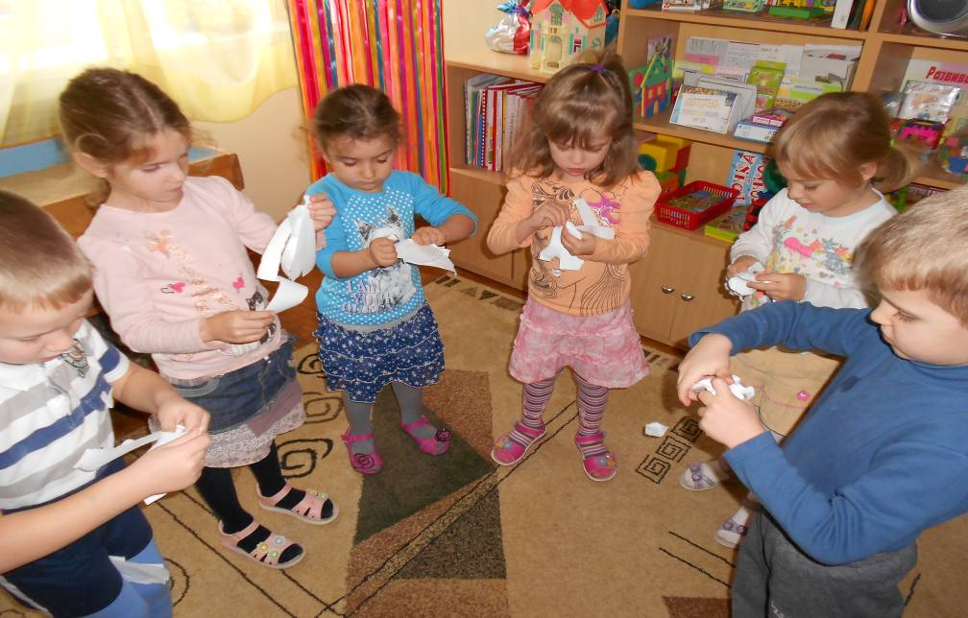

**Упражнение "Нарисуй свой страх»**